  - Rencontre régionale Sud - AURA Terres en villes
  - Les MIN, un outil au centre des politiques agricoles et alimentaires
  - Lundi 31 mars 2025
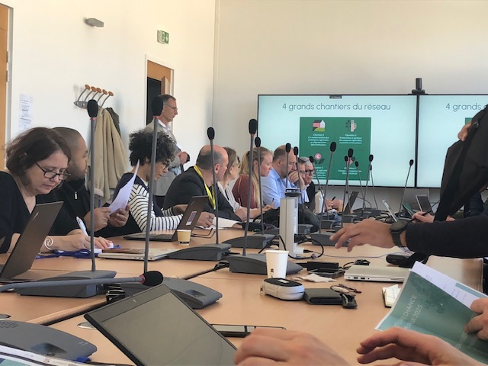

Introduction et présentation du réseau Terres en villes

Christian Burle, Vice-président de la Métropole Aix-Marseille-Provence, délégué à l’Agriculture, la Viticulture et Ruralité, à l’Alimentation et aux Circuits courts, a ouvert la rencontre en soulignant l’importance des filières locales pour la souveraineté alimentaire des territoires. Il a insisté sur la nécessité d’une coordination entre producteurs, marchés de gros et collectivités pour structurer un approvisionnement local durable.
Il a mis en avant trois enjeux majeurs :
- Le renforcement des circuits alimentaires territorialisés pour garantir un lien direct entre production et consommation locale.
- Le développement d’infrastructures logistiques et de transformation pour massifier l’approvisionnement tout en valorisant les productions locales.
- L’importance d’une approche partenariale impliquant tous les acteurs du territoire pour assurer la viabilité des filières courtes.
Florent Lardic, directeur de Terres en villes, et Paul Mazerand, responsable animation du réseau, ont présenté les missions de Terres en villes en rappelant les enjeux de la reterritorialisation des filières alimentaires et le rôle du réseau France PAT dans l’animation des démarches territoriales. L’accent a été mis sur la nécessité d’une approche systémique, mobilisant à la fois les acteurs publics, privés et associatifs.
Le réseau a été présenté comme une plateforme d’échange visant à accompagner les territoires dans la structuration de projets alimentaires territoriaux (PAT) en lien avec les enjeux de souveraineté alimentaire, de résilience et de développement économique local.

Tour de table et présentation des territoires présents

La rencontre a débuté par un tour de table des participants, illustrant la diversité des acteurs impliqués dans la structuration des circuits alimentaires territoriaux. Étaient représentés : les métropoles, les chambres d’agriculture, les marchés de gros, ainsi que des institutions et acteurs économiques engagés dans le développement des filières locales.
Acteurs représentés : SICOVAL, Pays Voironnais, Grenoble Alpes Métropole, MIN de Grenoble, Lyon Métropole, Montpellier Méditerranée Métropole, MIN de Montpellier, Métropole Aix-Marseille-Provence, Chambre des Bouches-du-Rhône, MIN des Arnavaux et actium de Chateaurenard, Alès Agglomération, ISARA, Terres en villes.
Chaque intervenant a présenté son rôle et ses attentes vis-à-vis de cette rencontre :
- Les métropoles ont mis en avant leurs stratégies pour renforcer l’approvisionnement local et soutenir les producteurs.
- Les marchés de gros (MIN) ont souligné leur rôle de plateforme logistique et de mise en relation entre l’offre locale et la demande des professionnels.
- Les chambres d’agriculture ont rappelé leur engagement dans l’accompagnement des agriculteurs et la structuration des filières.
Ce tour de table a permis de poser les bases des échanges en mettant en lumière les complémentarités et les synergies possibles entre les différents acteurs présents.

Présentation croisée des trinômes Marché de gros / Métropole / Chambre d’agriculture

Introduction des études de territoires et enjeux des Marchés d’Intérêt National (MIN)
L’étude des trois territoires – Métropole Aix-Marseille-Provence, Grenoble-Alpes Métropole et Montpellier Méditerranée Métropole – s’inscrit dans une réflexion plus large sur la ré-orientation stratégique des Marchés d’Intérêt National (MIN) face aux évolutions des circuits alimentaires. Historiquement conçus comme des plateformes de distribution pour les grossistes et la grande distribution, les MIN doivent aujourd’hui adapter leur modèle pour mieux répondre aux enjeux de proximité, de durabilité et d’intégration des circuits courts.
Plusieurs problématiques ont été identifiées :
- La relocalisation des approvisionnements : comment les MIN peuvent-ils mieux structurer une offre locale et éviter la dépendance aux importations ? Comment impliquer les acteurs économiques dans les stratégies de reterritorialisation de l’alimentation ?
- L’adaptation des infrastructures logistiques : les marchés doivent évoluer pour intégrer des services adaptés aux petites et moyennes exploitations (ex : stockage, transformation, livraison mutualisée).
- L’articulation avec les politiques publiques alimentaires : les collectivités cherchent à renforcer le lien entre marchés de gros et approvisionnement de la restauration collective et des commerces de proximité, notamment à travers les PAT.
- Les tensions foncières et économiques : dans un contexte de pression urbaine et de mutation des modèles économiques, les MIN doivent repenser leur rôle tout en restant compétitifs.
L’étude de ces trois territoires permet ainsi d’illustrer différents modèles d’évolution des MIN et de mettre en lumière des stratégies innovantes pour renforcer leur contribution aux systèmes alimentaires territorialisés.

  - Métropole Aix-Marseille-Provence : Une dynamique en faveur des circuits alimentaires locaux
La Métropole Aix-Marseille-Provence est un territoire vaste et diversifié, combinant des zones urbaines denses, un espace périurbain agricole en tension et une forte pression foncière. Avec plus de 1,9 million d’habitants répartis sur 92 communes, la métropole est confrontée à plusieurs enjeux alimentaires : dépendance aux importations, difficulté d’accès aux produits locaux et nécessité de structurer les circuits courts. La grande capacité de production du territoire est à mettre en perspective avec le poids des exportations et des importations éloignant le territoire des ambitions de résilience alimentaire.
Dans ce contexte, le Projet Alimentaire Territorial (PAT) vise à renforcer la souveraineté alimentaire, en soutenant les filières locales et en favorisant une meilleure articulation entre producteurs, transformateurs et distributeurs. La mise en place d’une charte au sein du PAT permet d’encadrer les relations avec les différentes communes du territoire et d’impliquer les collectivités dans cette dynamique de transition agricole et alimentaire.
Le projet TOBELEM s’inscrit dans la volonté la métropole d’Aix-Marseille-Provence de renforcer les circuits alimentaires locaux en offrant aux producteurs un meilleur accès aux marchés. Cette initiative repose sur la création d’une halle de demi-gros, déjà expérimenté sur le territoire métropolitain, destinée à faciliter la distribution des produits locaux vers les commerçants, restaurateurs et résidents. Pensé comme un guichet unique de l’alimentation locale, cette structure intégrera également un pôle de formation pour accompagner les professionnels de la filière agroalimentaire. En plus d’optimiser la logistique et d’encourager les circuits courts, TOBELEM vise à valoriser les productions locales en proposant des services adaptés, tels que des espaces de stockage et de transformation. Ce projet constitue ainsi un levier stratégique pour dynamiser l’économie locale, favoriser une alimentation durable et renforcer la résilience du territoire face aux défis alimentaires.
Le MIN de Marseille : Un levier stratégique pour l’approvisionnement métropolitain
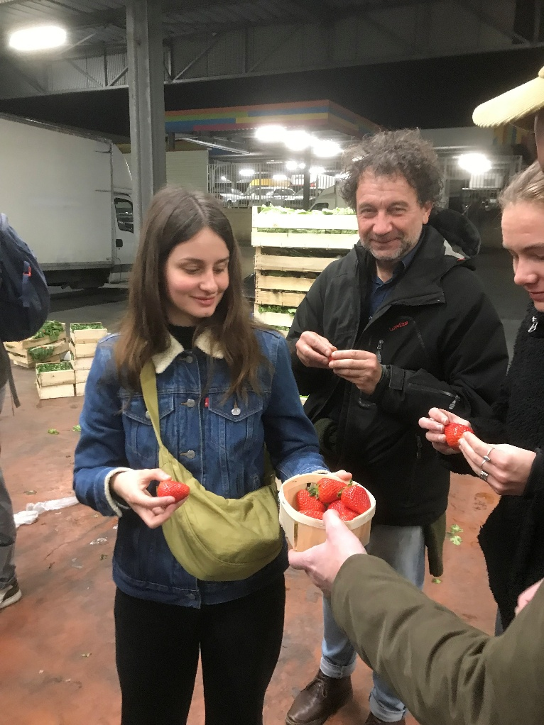
Situé aux Arnavaux et sur le port, le Marché d’Intérêt National (MIN) de Marseille est une infrastructure clé de l’approvisionnement alimentaire de la métropole. Il regroupe plus de 150 entreprises, dont des grossistes, des transporteurs et des producteurs, et assure la distribution de produits frais sur l’ensemble du territoire. Une nouvelle feuille de route vient d’être mise en place avec la volonté d’intégrer le Min comme un outil structurant de la transition alimentaire.
Atouts du MIN des Arnavaux
- Une plateforme logistique majeure, qui joue un rôle central dans l’approvisionnement en fruits, légumes, viandes et produits de la mer (nouvellement intégré)
- Un emplacement stratégique, facilitant la distribution sur l’ensemble du territoire métropolitain. Son emplacement en centre-ville, au cœur du bassin de consommation, en fait un enjeu stratégique pour l’approvisionnement du territoire.
- Une capacité à structurer les flux alimentaires, en connectant l’offre locale à la demande des commerces et restaurateurs.

Enjeux et défis pour l’évolution du MIN
🔸 Difficulté d’accès pour les petits producteurs : aujourd’hui, les producteurs locaux ont encore peu de place au sein du MIN, qui reste principalement tourné vers les circuits nationaux et internationaux. Comme la plupart des Min, le carreau des producteurs connait une occupation qui pourrait être améliorée.
🔸 Besoin d’adaptation logistique : pour mieux intégrer les circuits courts, le MIN doit proposer des services adaptés aux petites exploitations, comme des espaces de stockage et de transformation. Cet objectif s’inscrit dans une dynamique plus globale de création de valeur ajoutée au sein des Min qui nécessite de repenser les objectifs stratégiques de la structure dans sa globalité du fait notamment d’une clientèle « non captive » qu’il faudrait fidéliser.
🔸 Transition écologique et optimisation des flux : il est nécessaire de repenser l’organisation du marché pour réduire son empreinte carbone, notamment en favorisant des modes de distribution plus durables. Les défis de la digitalisation sont mis en avant dans cette modernisation afin de ne pas perdre des parts de marché face à de nouvelles structures plus agiles et réactives.
Face à ces défis, des réflexions sont en cours pour repositionner le MIN de Marseille comme un acteur clé des circuits alimentaires territorialisés. Une meilleure coordination avec les initiatives métropolitaines et, notamment les dynamiques structurées par le PAT, pourrait permettre de faire du MIN un véritable levier pour une alimentation locale, accessible et durable.

  - Montpellier-Méditerranée Métropole : un Min pivot des politiques publiques agricoles et alimentaire

Montpellier Méditerranée Métropole est une métropole dynamique comptant 500 000 d’habitants. Son Marché d’Intérêt National (MIN), bien que l’un des plus petits de France avec ses 9 hectares, joue un rôle stratégique majeur dans l’organisation des circuits alimentaires locaux. Situé à proximité du centre-ville, il bénéficie d’une localisation privilégiée, bien que contrainte par des limitations foncières qui influencent sa modernisation et son évolution​.
Le MIN est une interface essentielle entre les bassins de production locaux (Lozère, Tarn pour la viande et les produits laitiers, Provence pour les fruits et légumes) et la demande urbaine croissante. Il s’inscrit également dans un quartier en pleine transformation, avec l’arrivée prévue de 20 000 nouveaux habitants​.
Un outil juridique avant d’être un outil logistique
Le MIN de Montpellier n’est pas uniquement une infrastructure de logistique alimentaire ; il est avant tout un moyen au service des politiques publiques. Le directeur du Min, Olivier Lauro, insiste sur le fait que le Min doit être perçu avant tout comme un outil juridique structurant, servant à garantir la régulation et l’organisation du marché alimentaire sur le territoire métropolitain.
Sa gouvernance, largement publique (50 % Métropole de Montpellier et 8 % Ville de Montpellier), illustre cette volonté de maîtrise et de pilotage stratégique par les pouvoirs publics​.
Le MIN comme une boîte à outils multifonctionnelle
Au-delà de sa fonction première de marché de gros, le MIN de Montpellier est conçu comme une véritable boîte à outils, mettant à disposition plusieurs services et pôles d’activités :
- Vente physique : un espace de transaction entre producteurs, grossistes et détaillants, essentiel pour la structuration du commerce de proximité.
- Pôle horticole : dédié aux plantes et fleurs, renforçant l’attractivité du marché et diversifiant l’offre pour les professionnels du secteur.
- Transformation alimentaire (15% de la surface du Min et 100 ETP) : des infrastructures permettant aux producteurs d’effectuer une première transformation sur place (découpe, emballage, etc.), ajoutant ainsi de la valeur aux produits avant leur mise sur le marché.
- Pôle solidarité : un espace destiné à l’approvisionnement des associations caritatives et à la redistribution des surplus alimentaires, s’inscrivant dans une démarche de lutte contre le gaspillage et d’inclusion sociale.
- Cash and Carry : un service permettant aux restaurateurs et aux petits commerçants de s’approvisionner en gros tout en bénéficiant de la diversité des produits proposés par le MIN.
- Logistique du premier et du dernier kilomètre : un système d’optimisation des flux pour assurer une meilleure connexion entre producteurs et commerces urbains, tout en réduisant l’empreinte carbone du transport​
Par ailleurs, le Min collabore avec les chambres d’agricultures pour développer la structuration de filières locales à l’image de Producteurs d’Occitanie. Groupement de producteurs, créé en 2018, l’association a pour priorité de veiller à une rémunération juste des producteurs, de leur offrir un service mutualisé de commercialisation et de dynamiser le carreau du Marché d’Intérêt National de Montpellier tout en veillant à une démarche de développement durable.
Une feuille de route pour l’avenir
Pour garantir son développement et sa modernisation, la feuille de route du MIN s’articule autour de plusieurs axes :
- Optimisation du foncier : exploration de solutions comme la surélévation des infrastructures pour maximiser l’espace disponible.
- Modernisation des outils logistiques : développement de plateformes de stockage déportées et de nouvelles solutions de livraison adaptées aux besoins des commerçants et restaurateurs.
- Structuration des circuits alimentaires locaux : accompagnement des producteurs dans leur accès au marché urbain, soutien aux démarches d’agriculture durable et promotion des produits locaux.
Le MIN de Montpellier n’est pas simplement un marché de gros, il est un véritable instrument de politique publique, conçu pour structurer les circuits alimentaires, favoriser l’économie locale et garantir une alimentation durable et accessible pour l’ensemble de la population. Sa modernisation et son adaptation aux nouvelles dynamiques territoriales et économiques en font un acteur clé du développement métropolitain.

  - Grenoble-Alpes Métropole : le MIN comme courroie de transmission du PAiT

La métropole de Grenoble-Alpes, avec ses 450 000 habitants, impulse une dynamique de transition agricole et alimentaire exemplaire au niveau national. Son projet alimentaire territorial est interterritorial, impliquant neuf territoires et deux parcs naturels régionaux ce qui en fait l’un des PAT les plus étendus de France sur 3 départements. Cette organisation permet une meilleure structuration des filières agricoles locales et une coopération renforcée entre les acteurs économiques, institutionnels et agricoles.
Le Marché d’Intérêt National (MIN) de Grenoble, également appelé Grand Marché des Alpes, est l'un des plus petits MIN de France en surface, avec 5 hectares, et il est situé en centre-ville. Cette localisation engendre des contraintes en matière d’agrandissement et de logistique, mais elle permet aussi de maintenir un lien direct avec les acteurs économiques locaux​.
Géré sous la forme d’une régie à autonomie financière, le MIN est administré par un conseil d’administration de 10 membres, dont 4 élus de la Métropole et 4 personnalités qualifiées représentant les chambres consulaires et l’État​.
Le MIN de Grenoble fait face à un vieillissement de ses infrastructures et à une baisse de la fréquentation de son carreau des producteurs. Aujourd’hui, seulement une dizaine de producteurs viennent vendre directement sur place. Ce phénomène s'explique notamment par l’évolution des modes de commercialisation, le vieillissement des agriculteurs et le manque de relève. Pour pallier ce problème, le MIN accueille désormais des regroupements de producteurs et des grossistes en produits locaux qui desservent la restauration collective et les grandes et moyennes surfaces​ comme la plateforme Mangez Bio Isère.
Le rôle du MIN dans la stratégie territoriale
Le MIN est un outil central des politiques publiques locales en matière d’alimentation et d’agriculture. Il joue un rôle essentiel dans la structuration des circuits alimentaires de proximité et l’approvisionnement des commerces de détail qui n’ont pas les moyens d’avoir leurs propres plateformes de stockage. De plus, il sert de point d’ancrage pour la distribution de produits locaux aux épiceries solidaires, favorisant ainsi un accès élargi à une alimentation de qualité​.
Le Pôle Agroalimentaire de l’Isère (PAA 38), intégré au MIN, est un élément clé de cette stratégie. Il permet de structurer et de valoriser la production locale, en mettant en relation producteurs, transformateurs et distributeurs. La marque territoriale Is’Here participe à cette dynamique de reterritorialisation de l’alimentation. Toutefois, la poursuite de cette dynamique nécessite des investissements pour moderniser les infrastructures et répondre aux nouveaux besoins des acteurs économiques​. (isolation, production électrique, mobilité décarbonée…)

  - Synthèse des échanges sur les perspectives d’évolution des MIN, leurs freins et leurs leviers

Les discussions ayant suivi les présentations ont mis en évidence plusieurs tendances et défis majeurs concernant l’avenir des Marchés d’Intérêt National (MIN).
Perspectives d’évolution des MIN
- Digitalisation et modernisation : L’un des enjeux majeurs évoqués est l’intégration du numérique dans le fonctionnement des MIN. La nécessité d’une plateforme numérique permettant de structurer l’offre et de rendre les produits des MIN accessibles à un plus large public a été soulignée​ afin d’éviter un enfermement sur des logiques internes et s’ouvrir vers la ville.
- Réorganisation logistique : Pour rester compétitifs, les MIN doivent améliorer leurs infrastructures et services logistiques. L’exemple de la livraison en vélo cargo à Grenoble a montré qu’il existe des solutions alternatives, mais leur viabilité économique doit être évaluée​
- Diversification des services : Il a été mentionné que les MIN ne doivent plus être vus uniquement comme des plateformes logistiques mais comme des "boîtes à outils" offrant divers services (vente physique, transformation alimentaire, stockage pour l’aide alimentaire …)
Freins à ces transformations
- Investissements nécessaires : Beaucoup de MIN sont vieillissants et nécessitent des rénovations importantes. Les financements publics restent un défi crucial pour leur modernisation​
- Concurrence des plateformes privées : La digitalisation du commerce alimentaire pose un risque de marginalisation des MIN face aux grands acteurs privés qui développent des plateformes en ligne plus performantes​
- Difficulté de capter de nouveaux clients : Les commerces de proximité, cible naturelle des MIN, ne disposent pas toujours des moyens financiers et logistiques pour tirer pleinement parti des services proposés​ ( cf. mise en place de cash and carry à Montpellier)

Leviers d’action pour accompagner ces évolutions
- Miser sur les circuits courts et la transformation locale : Certains MIN, comme celui de Montpellier, misent sur la transformation alimentaire locale pour capter plus de valeur ajoutée et créer de l’emploi​
- Favoriser des partenariats public-privé : La modernisation des MIN pourrait passer par des collaborations avec des acteurs privés et des financements mixtes pour accélérer leur transformation​
- La gouvernance et notamment les liens avec le monde agricole suppose d’être repensé si les Min souhaite devenir de réelle interface entre le rural et l’urbain. L’intégration des différentes parties prenantes dans la réflexion sur la ré-orientation stratégique des ces outils semblent une étape nécessaire pour assurer une meilleure adéquation avec les attentes des territoires.
- Développer les échanges entre Min et PAT afférents à l’image de cette rencontre permet de présenter les expérimentations et innovations de chaque territoire à des fins de réplicabilité.

Grand témoin : Carole Chazoule - ISARA

Carole Chazoule a présenté ses travaux de recherche sur les Systèmes Alimentaires du Milieu (SYAM), qui se situent à l'intersection des circuits courts et longs. Ces systèmes hybrides permettent de reconnecter producteurs et consommateurs à l'échelle territoriale en intégrant des valeurs économiques et sociales spécifiques.
Elle a souligné les verrouillages qui entravent la transition alimentaire : techniques (ex : outils de gestion inadaptés aux offres locales), économiques (ex : difficultés d'accès aux marchés publics pour les petites structures), et sociaux (manque de coordination entre les acteurs).
Elle a également insisté sur le rôle fondamental de l’imaginaire et des valeurs dans la transition alimentaire. Selon elle, pour favoriser une relocalisation des circuits alimentaires et encourager une consommation plus territorialisée, il est essentiel de travailler sur l’image et le récit qui accompagnent ces changements. Elle a donné l’exemple de la farine lyonnaise, questionnant ce qui pourrait pousser un consommateur à la choisir plutôt qu’une autre : quelles valeurs et quels imaginaires sont véhiculés derrière un produit local ?
Elle a plaidé pour une meilleure coordination entre les différents acteurs (agriculteurs, transformateurs, distributeurs, consommateurs et collectivités) afin d'assurer un modèle gagnant-gagnant, à l’image de certaines initiatives où les partenariats stratégiques sont privilégiés dès le départ.
Enfin, elle a insisté sur la nécessaire hybridation des systèmes alimentaires et les relations nécessaires entre public et privé pour dépasser les inerties sectorielles. C’est bien en cela que les Min constituerait d’excellents outils opératoires pour accompagner cette évolution et structurer les nouvelles filières territoriales.

  - Conclusion et perspectives

La rencontre a souligné combien les Marchés d’Intérêt National (MIN) doivent aujourd’hui dépasser leur rôle historique de plateformes logistiques pour devenir des leviers actifs de la transition alimentaire. Face aux enjeux climatiques, sociaux et économiques actuels, les MIN sont appelés à se réorienter stratégiquement afin d’accompagner les territoires vers des systèmes alimentaires plus durables, équitables et résilients.
Les échanges ont mis en évidence la nécessité d’une transformation profonde : modernisation des infrastructures, intégration des outils numériques, diversification des services (transformation, logistique du dernier kilomètre, solidarité alimentaire), mais aussi évolution des modèles de gouvernance pour favoriser l’agilité, l’innovation et la coopération territoriale.
L’intervention de Carole Chazoule a ouvert une perspective féconde en rappelant que cette réorientation ne peut réussir sans repenser les représentations et les imaginaires collectifs. À travers les SYAM (Systèmes Alimentaires du Milieu), ses travaux montrent que des formes hybrides entre circuits courts et longs sont possibles, à condition de dépasser les blocages techniques, économiques et sociaux, et de valoriser les liens de proximité, les engagements territoriaux, et les valeurs portées par les acteurs locaux.
Ainsi, les MIN peuvent devenir des catalyseurs de la transition alimentaire, à condition d’embrasser pleinement cette nouvelle vision : celle d’outils territoriaux polyvalents, juridiquement solides, économiquement viables, et socialement utiles — au service d’un projet alimentaire commun.

